/ 70
____ %

Nom: _____________________________
Groupe: ________ Date:____________

Situation de lecture

Les médias sociaux
Des outils aussi utiles que redoutables

Les médias sociaux :

Attention, danger !

/ 3

/ 2

/ 2

/ 2

- Écris 3 exemples de médias sociaux nommés dans le texte.

- Nomme 2 raisons pourquoi, tous ces médias sociaux sont devenus des phénomènes populaires.

- Qu’est-ce qui fait que la liberté d’expression, connaît une importante avancée ?

- Pourquoi l’auteur dit-il qu’il ne faudrait pas considérer sa page web comme son journal personnel ?
Facebook

en un coup d’oeil

/ 1

/ 1

/ 2

/ 2

/ 2

/ 2

- En quelle année Facebook a-t-il été créé?

- Combien y a-t-il d’utilisateurs en 2010?

- Nomme deux choses que tu peux faire sur Facebook?

- Nomme deux des 3 façons possible pour tes amis Facebook de t’écrire?

- Comment Facebook fait-il de l’argent ?

- Quel est le danger d’avoir beaucoup d’amis sur Facebook ?

Publier sur les médias sociaux
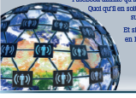
C’est renoncer à son droit à la vie privée

/ 3

/ 2

/ 1

/ 2

/ 2

/ 2

- Nomme trois exemples de choses que Facebook a le droit d’utiliser, de modifier et de vendre à partir de chaque profil?

- Que veut dire la phrase : « l’information publiée sur notre
profil est monnayable et très lucrative pour l’entreprise » ?

- Est-ce que Facebook peut vendre tes renseignements personnels comme ton âge, ton lieu de résidence, tes loisirs, tes champs d’intérêt?
OUI  NON 

- Que veux dire l’expression : «configurer leur compte pour en limiter l’accès à des tiers» ?

- Que veux dire l’expression : «les utilisateurs laissent une empreinte.» ?

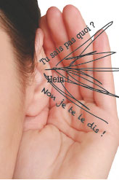
Les propos circulent rapidement
Et demeurent longtemps

/ 2

/ 2

/ 2

/ 2

/ 2

- Nomme deux exemples d’ennuis que tu pourrais avoir à ton travail, si tu fais des déclarations négatives sur quelqu’un sur Internet ?

- Pourquoi les écrits sur Internet, peuvent-ils y rester, même après avoir été supprimé par l’auteur ?



Les réputations
peuvent en prendre un coup

- Pourquoi l’auteur, recommande-t-il aux enseignants, de ne pas être «amis» avec leurs élèves sur Facebook ?

Les médias sociaux peuvent

/ 1

/ 2

/ 2

/ 2


Être un lieu de surveillance…

- Est-ce correct d’utiliser l’ordinateur de tes stages et du lieu où tu travailles pour aller sur ton Facebook ou ton msn ?

OUI  NON 

POURQUOI ?

- Expliques dans tes mots, comment un employeur, pourrait découvrir où tu étais pendant une journée d’absence, en allant sur ton Facebook ?

- Que peut découvrir un employeur, en visitant le Facebook d’un futur employé ?


Quoi faire pour se protéger ?

/ 1

/ 1

/ 2

/ 1

/ 2

- Combien de personnes, parmi les utilisateurs actifs sur Facebook, protège leur renseignements personnels ?

- Quelle est l’expression exacte de Facebook pour protéger ton profil ?

- Explique dans tes mots, comment protéger ton profil sur Facebook ?

Quelques définitions à garder en tête ?
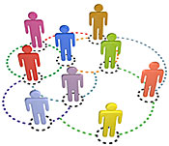
- À qui donnes-tu accès sur ton Facebook, quand tu es prudent sur Internet ?

Amis seulement 
Les amis de mes amis 
Tout le monde 

POURQUOI ?

Attention aux photos vous mettant en vedette…

- Nomme deux choses qui se passent avec les photos où des amis t’ont identifié ?

/ 2

/ 1

/ 3

/ 2

/ 2

- Comment peux-tu faire pour retirer ton nom qui est sur la photo ?

- Quels sont les deux façons possibles de faire supprimer la photo d’Internet ?

- De quelle façon peux-tu être informé, lorsque quelqu’un identifie notre nom sur une photo ?

Mieux vaut activer les alertes !

/ 2

/ 2

/ 1

/ 1

/ 2


- Quelle est la procédure pour activer les alertes ?



Comment bloquer des utilisateurs
ou signaler un abus ?

- Dans quelle section et sous quel lien devez-vous entrer le nom et l’adresse courriel d’une personne qui vous harcèle afin de l’empêcher de communiquer avec vous ?

- Sur quel mot devez-vous cliquer pour dénoncer une photo, un profil, un commentaire qui démontre de la violence, de la nudité ou de la pornographie ?



/ 2

/ 2

/ 1

/ 1

/ 2

Que faire si vous êtes victime de dénigrement, de vol d’identité, de harcèlement, ou encore de diffamation ?

- Quels sont les deux groupes de personnes que vous devez aviser, si les mots négatifs ou le dénigrement concernent votre travail ?

- Quand devez-vous porter plainte à la police ?

- Que devez-vous faire pour conserver des preuves ?

Comment désactiver ou supprimer notre compte ?


- Lorsque tu veux supprimer ou désactiver ton compte Facebook, combien de jours, dois-tu attendre avant de te reconnecter au site, avec ton ancien nom, pour vérifier si cela a bien fonctionné ?
À partir de ce que tu sais maintenant sur les dangers de

Facebook, crois-tu que tu devrais changer des choses
dans ta façon de l’utiliser ?

OUI  NON 

Justifie ta réponse à l’aide de 3 arguments trouvés dans les textes.

SITUATION D’ÉVALUATION
ÉCRITURE
Manifestations observables
d’un niveau…
A B C D
Critère d’évaluation | Cohérence du texte
Critère d’évaluation | Vocabulaire varié
Critère d’évaluation | Marqueurs  de relation

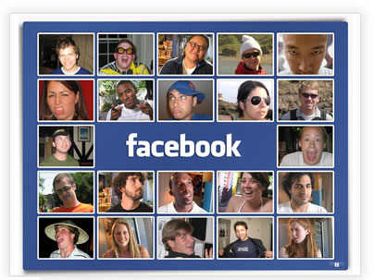

- Écris une courte lettre à un jeune de ton âge, pour le
conseiller car il veut s’ouvrir un compte sur facebook
pour la 1ère fois.

